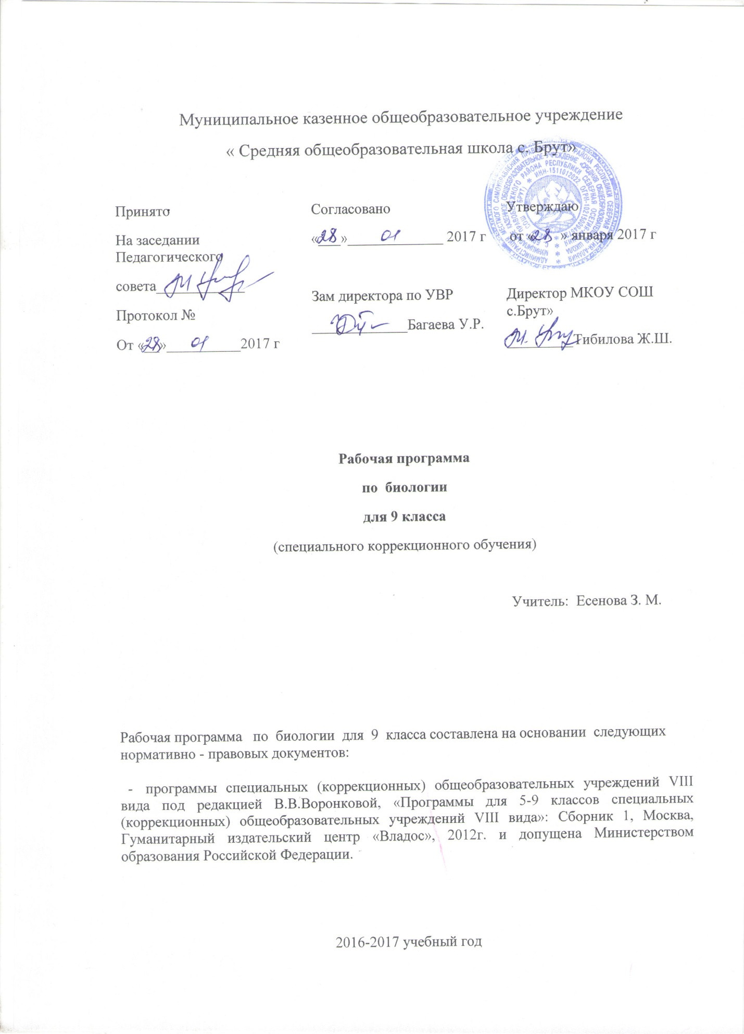

Пояснительная записка
Статус документа
Рабочая программа по биологии для 9 класса составлена на основании следующих нормативно - правовых документов:
-Типового положения о специальном (коррекционном) образовательном учреждении для обучающихся, воспитанников с отклонениями в развитии, Постановление Правительства РФ от 10.03. 2000 г. № 212., 23.12.2002 г., № 919
- программы специальных (коррекционных) общеобразовательных учреждений VIII вида под редакцией В.В.Воронковой, «Программы для 5-9 классов специальных (коррекционных) общеобразовательных учреждений VIII вида»: Сборник 1, Москва, Гуманитарный издательский центр «Владос», 2012г. и допущена Министерством образования Российской Федерации.
.Цели и задачи курса
Основной целью программы по биологии является изучение элементарных сведений, доступных обучающимся с ОВЗ об организме человека и охране его здоровья.
Для достижения поставленных целей изучения биологии в коррекционной школе необходимо решение следующих практических задач:
- сообщение обучающимся знаний об основных элементах живой природы (об организме человека и его здоровье)
- привитие навыков, способствующих сохранению и укреплению здоровья человека.
- воспитание позитивного эмоционально-ценностного отношения к живой природе чувства сопричастности к сохранению её уникальности и чистоты;

Место учебного предмета в учебном плане.
В соответствии с учебным планом на изучение учебного предмета «Человек» в 9 классе отводится 68 часов в год, 2 часа в неделю (при 34 учебных неделях).

Формы контроля
В рабочей программе предусмотрена система форм контроля уровня достижений обучающихся. Контроль знаний, умений и навыков обучающихся – важнейший этап учебного процесса, выполняющий проверочную, обучающую, воспитательную и корректирующую функции.
Реализация механизма оценки уровня обученности предполагает систематизацию и обобщение знаний, закрепление умений и навыков; проверку уровня усвоения знаний и овладения умениями и навыками, заданными как планируемые результаты обучения. Они представляются в виде требований к подготовке учащихся.
Для контроля уровня достижений обучающихся используются такие виды и формы контроля как контрольная работа, самостоятельная проверочная работа, практическая работа, тестирование, письменные домашние задания.
Курс завершают уроки, позволяющие обобщить и систематизировать знания, приобретенные при изучении биологии.
Критерии и нормы оценки знаний учащихся
Отметка "5" ставится в случае:
1. Знания, понимания, глубины усвоения обучающимся всего объёма программного материала.
2. Умения выделять главные положения в изученном материале, на основании фактов и примеров обобщать, делать выводы, устанавливать межпредметные и внутрипредметные связи, творчески применяет полученные знания в незнакомой ситуации.
3. Отсутствие ошибок и недочётов при воспроизведении изученного материала, при устных ответах устранение отдельных неточностей с помощью дополнительных вопросов учителя, соблюдение культуры письменной и устной речи, правил оформления письменных работ.
Отметка "4":
1. Знание всего изученного программного материала.
2. Умений выделять главные положения в изученном материале, на основании фактов и примеров обобщать, делать выводы, применять полученные знания на практике.
3. Незначительные (негрубые) ошибки и недочёты при воспроизведении изученного материала, соблюдение основных правил культуры письменной и устной речи, правил оформления письменных работ.
Отметка "3" (уровень представлений, сочетающихся с элементами научных понятий):
1. Знание и усвоение материала на уровне минимальных требований программы, затруднение при самостоятельном воспроизведении, необходимость незначительной помощи преподавателя.
2. Умение работать на уровне воспроизведения, затруднения при ответах на видоизменённые вопросы.
3. Наличие грубой ошибки, нескольких негрубых при воспроизведении изученного материала, незначительное несоблюдение основных правил культуры письменной и устной речи, правил оформления письменных работ.
Отметка "2":
1. Знание и усвоение материала на уровне ниже минимальных требований программы, отдельные представления об изученном материале.
2. Отсутствие умений работать на уровне воспроизведения, затруднения при ответах на стандартные вопросы.
3. Наличие нескольких грубых ошибок, большого числа негрубых при воспроизведении изученного материала, значительное несоблюдение основных правил культуры письменной и устной речи, правил оформления письменных работ.
Оценка выполнения практических (лабораторных) работ
Отметка "5" ставится, если ученик:
1. правильно определил цель опыта;
2. выполнил работу в полном объеме с соблюдением необходимой последовательности проведения опытов и измерений;
3. самостоятельно и рационально выбрал и подготовил для опыта необходимое оборудование, все опыты провел в условиях и режимах, обеспечивающих получение результатов и выводов с наибольшей точностью;
4. научно грамотно, логично описал наблюдения и сформулировал выводы из опыта. В представленном отчете правильно и аккуратно выполнил все записи, таблицы, рисунки, графики, вычисления и сделал выводы;
5. проявляет организационно-трудовые умения (поддерживает чистоту рабочего места и порядок на столе, экономно использует расходные материалы).
7. эксперимент осуществляет по плану с учетом техники безопасности и правил работы с материалами и оборудованием.
Отметка "4" ставится, если ученик выполнил требования к оценке "5", но:
1. опыт проводил в условиях, не обеспечивающих достаточной точности измерений;
2. или было допущено два-три недочета;
3. или не более одной негрубой ошибки и одного недочета,
4. или эксперимент проведен не полностью;
5. или в описании наблюдений из опыта допустил неточности, выводы сделал неполные.
Отметка "3" ставится, если ученик:
1. правильно определил цель опыта; работу выполняет правильно не менее чем наполовину, однако объём выполненной части таков, что позволяет получить правильные результаты и выводы по основным, принципиально важным задачам работы;
2. или подбор оборудования, объектов, материалов, а также работы по началу опыта провел с помощью учителя; или в ходе проведения опыта и измерений были допущены ошибки в описании наблюдений, формулировании выводов;
3. опыт проводился в нерациональных условиях, что привело к получению результатов с большей погрешностью; или в отчёте были допущены в общей сложности не более двух ошибок (в записях единиц, измерениях, в вычислениях, графиках, таблицах, схемах, и т.д.) не принципиального для данной работы характера, но повлиявших на результат выполнения;
4. допускает грубую ошибку в ходе эксперимента (в объяснении, в оформлении работы, в соблюдении правил техники безопасности при работе с материалами и оборудованием), которая исправляется по требованию учителя.
Отметка "2" ставится, если ученик:
1. не определил самостоятельно цель опыта; выполнил работу не полностью, не подготовил нужное оборудование и объем выполненной части работы не позволяет сделать правильных выводов;
2. или опыты, измерения, вычисления, наблюдения производились неправильно;
3. или в ходе работы и в отчете обнаружились в совокупности все недостатки, отмеченные в требованиях к оценке "3";
4. допускает две (и более) грубые ошибки в ходе эксперимента, в объяснении, в оформлении работы, в соблюдении правил техники безопасности при работе с веществами и оборудованием, которые не может исправить даже по требованию учителя.

Введение (1 ч)
Роль и место человека в природе. Значение знаний о своем организме и укреплении здоровья.
Общее знакомство с организмом человека (5 ч)
Краткие сведения о клетке и тканях человека. Основные системы органов человека. Органы опоры и движения, дыхания, кровообращения, пищеварения, выделения, размножения, нервная система, органы чувств. Расположение внутренних органов в теле человека.
Опорно – двигательная система. (14 ч)
Скелет
Значение опорных систем в жизни живых организмов: растений, животных, человека. Значение скелета человека. Развитие и рост костей. Основные части скелета: череп, скелет туловища (позвоночник, грудная клетка), кости верхних и нижних конечностей.
Череп.
Строение позвоночника. Роль правильной посадки и осанки человека. Меры предупреждения искривления позвоночника. Грудная клетка и ее значение.
Кости верхних и нижних конечностей. Соединения костей: подвижные, полуподвижные, неподвижные.
Сустав, его строение. Связки и их значение. Растяжение связок, вывих сустава, перелом костей. Первая доврачебная помощь при этих травмах.
Мышцы
Движение — важнейшая особенность живых организмов (двигательные реакции растений, движение животных и человека). Основные группы мышц в теле человека: мышцы конечностей, мышцы шеи и спины, мышцы груди и живота, мышцы головы и лица. Работа мышц: сгибание, разгибание, удерживание. Утомление мышц. Влияние физкультуры и спорта на формирование и развитие мышц. Значение физического труда в правильном формировании опорно-двигательной системы. Пластика и красота человеческого тела.
Демонстрации.
Демонстрация скелета человека, позвонков. Опыты, демонстрирующие статическую и динамическую нагрузку на мышцы.
Кровеносная система.(9ч)
Передвижение веществ в организме растений и животных. Кровеносная система человека.
Кровь, ее состав и значение. Кровеносные сосуды. Сердце. Внешний вид, величина, положение сердца в грудной клетке. Работа сердца. Пульс. Кровяное давление. Движение крови по сосудам. Группы крови.
Заболевания сердца (инфаркт, ишемическая болезнь, сердечная недостаточность). Профилактика сердечно-сосудистых заболеваний. Значение физкультуры и спорта для укрепления сердца. Сердце тренированного и нетренированного человека. Правила тренировки сердца, постепенное увеличение нагрузки.
Вредное влияние никотина, спиртных напитков, наркотических средств на сердечно-сосудистую систему. Первая помощь при кровотечении. Донорство — это почетно.
Демонстрация примеров первой доврачебной помощи при кровотечении.
Дыхательная система.(7ч)
Значение дыхания для растений, животных, человека. Органы дыхания человека: носовая и ротовая полости, гортань, трахея, бронхи, легкие. Состав вдыхаемого и выдыхаемого воздуха. Газообмен в легких и тканях. Гигиена дыхания. Необходимость чистого воздуха для дыхания. Передача болезней через воздух (пыль, кашель, чихание). Болезни органов дыхания и их предупреждение (ОРЗ, гайморит, тонзиллит, бронхит, туберкулез и др.). Влияние никотина на органы дыхания. Гигиенические требования к составу воздуха в жилых помещениях. Загрязнение атмосферы. Запыленность и загазованность воздуха, их вредное влияние. Озеленение городов, значение зеленых насаждений, комнатных растений для здоровья человека.
Демонстрация опыта
Обнаружение в составе выдыхаемого воздуха углекислого газа.
Демонстрация доврачебной помощи при нарушении дыхания (искусственное дыхание)
Пищеварительная система. (12ч)
Особенности питания растений, животных, человека. Значение питания для человека. Пища растительная и животная. Состав пищи: белки, жиры, углеводы, вода, минеральные соли. Витамины. Значение овощей и фруктов для здоровья человека. Авитаминоз. Органы пищеварения: ротовая полость, пищевод, желудок, поджелудочная железа, печень, кишечник. Здоровые зубы — здоровое тело (строение и значение зубов, уход, лечение). Значение пережевывания пищи. Отделение слюны. Изменение пищи во рту под действием слюны. Глотание. Изменение пищи в желудке. Пищеварение в кишечнике. Гигиена питания. Значение приготовления пищи. Нормы питания. Пища народов разных стран. Культура поведения во время еды. Заболевания пищеварительной системы и их профилактика (аппендицит, дизентерия, холера, гастрит). Причины и признаки пищевых отравлений. Влияние вредных привычек на пищеварительную систему. Доврачебная помощь при нарушениях пищеварения.
Демонстрация опытов
Обнаружение крахмала в хлебе, картофеле. Действие слюны на крахмал.
Демонстрация правильного поведения за столом во время приема пищи, умения есть красиво.
Выделение (2ч)
Роль выделения в процессе жизнедеятельности организмов. Органы образования и выделения мочи (почки, мочеточник, мочевой пузырь, мочеиспускательный канал). Внешний вид почек, их расположение в организме человека. Значение выделения мочи. Предупреждение почечных заболеваний. Профилактика цистита.
Кожа (4 ч)
Кожа и ее роль в жизни человека. Значение кожи для защиты, осязания, выделения пота и жира, терморегуляции. Производные кожи: волосы, ногти. Закаливание организма (солнечные и воздушные ванны, водные процедуры, влажные обтирания). Оказание первой помощи при тепловом и солнечном ударах, термических и химических ожогах, обморожении, поражении электрическим током. Кожные заболевания и их профилактика (педикулез, чесотка, лишай, экзема и др.). Гигиена кожи. Угри и причины их появления. Гигиеническая и декоративная косметика. Уход за волосами и ногтями. Гигиенические требования к одежде и обуви.
Нервная система (8ч)
Строение и значение нервной системы (спинной и головной мозг, нервы). Гигиена умственного и физического труда. Режим дня. Сон и его значение. Сновидения. Гигиена сна. Предупреждение перегрузок, чередование труда и отдыха. Отрицательное влияние алкоголя, никотина, наркотических веществ на нервную систему. Заболевания нервной системы (менингит, энцефалит, радикулит, невралгия). Профилактика травматизма и заболеваний нервной системы.
Органы чувств (6ч)
Значение органов чувств у животных и человека. Строение, функции и значение органов зрения человека. Болезни органов зрения, их профилактика. Гигиена зрения. Первая помощь при повреждении глаз. Строение и значение органа слуха. Заболевания органа слуха, предупреждение нарушений слуха. Гигиена. Органы осязания, обоняния, вкуса (слизистая оболочка языка и полости носа, кожная чувствительность: болевая, температурная и тактильная). Расположение и значение этих органов. Охрана всех органов чувств. Демонстрация муляжей глаза и уха.
Охрана здоровья (1ч)
Здоровье человека и общества. Факторы, сохраняющие здоровье.
\

Календарно-тематическое планирование
№ | дата |  | Тема урока | Кол-во  часов | примечание
 | План | факт
 |  |  | Введение | 1
1 |  |  | Место человека среди млекопитающих | 1
 |  |  | Общий обзор | 5
2 |  |  | Клетка | 1
3 |  |  | Химический состав клетки | 1
4 |  |  | Жизнедеятельность клетки | 1
5 |  |  | Ткани | 1
6 |  |  | Органы. Системы органов | 1
 |  |  | Опора тела и движение | 14
7 |  |  | Значение опорно-двигательной системы. Скелет человека. | 1
8 |  |  | Строение и соединение костей | 1
9 |  |  | Скелет головы | 1
10 |  |  | Скелет туловища | 1
11 |  |  | Скелет конечностей | 1
12 |  |  | Первая помощь при растяжении | 1
13 |  |  | Первая помощь при переломах | 1
14 |  |  | Строение и значение мышц | 1
15 |  |  | Основные группы мышц | 1
16 |  |  | Работа мышц. | 1
17 |  |  | Осанка и здоровье человека | 1
18 |  |  | Значение физических упражнений для правильного формирования скелета | 1
 |  |  | Кровь и кровообращение | 9
19 |  |  | Значение крови и органы кровообращения | 1
20 |  |  | Лабораторная работа «Микроскопическое строение крови». Строение крови. | 1
21 |  |  | Лабораторная работа «Подсчет частоты пульса»Сердце: его строение и работа | 1
22 |  |  | Кровеносные сосуды. Круги кровообращения | 1
23 |  |  | Движение крови по сосудам. | 1
24 |  |  | Первая помощь при кровотечениях». Практическая работа. | 1
25 |  |  | Предупреждение  заболеваний сердца и  сосудов | 1
26 |  |  | Вредное влияние курения и употребления спиртных напитков на сердце и сосуды | 1
27 |  |  | Повторение по разделу «Кровеносные сосуды» | 1
 |  |  | Дыхательная система | 7
28 |  |  | Значение дыхания. Органы дыхательной системы | 1
29 |  |  | Строение лёгких. Газообмен  в лёгких и тканях. | 1
30 |  |  | Дыхательные движения. Регуляция дыхания | 1
31 |  |  | Влияние физического труда и спорта на развитие дыхательной | 1
32 |  |  | Болезни органов дыхания и их предупреждение | 1
33 |  |  | Гигиена дыхания.  Охрана воздушной среды | 1
34 |  |  | Профилактика и первая помощь при нарушении дыхания | 1
 |  |  | Пищеварительная система | 12
35 |  |  | Значение и состав пищи | 1
36 |  |  | Значение пищеварения. Система органов пищеварения | 1
37 |  |  | Строение и значение зубов | 1
38 |  |  | Пищеварение в ротовой полости | 1
39 |  |  | Пищеварение в желудке | 1
40 |  |  | Пищеварение в кишечнике. | 1
41 |  |  | Гигиена питания | 1
42 |  |  | Нормы питания | 1
43 |  |  | Профилактика желудочно-кишечных заболеваний | 1
44 |  |  | Пищевые отравления | 1
45 |  |  | Вредное влияние курения и употребления спиртных напитков на пищеварительную систему | 1
46 |  |  | Повторение по разделу Пищеварительная система | 1
 |  |  | Выделительная система | 2
47 |  |  | Значение выделения. Строение почек | 1
48 |  |  | Предупреждение заболеванийорганов мочевыделительной системы | 1
 |  |  | Кожа | 4
49 |  |  | Значение и строение кожи | 1
50 |  |  | Роль кожи в теплорегуляции. Закаливание организма человека | 1
51 |  |  | Первая помощь при перегревании, ожогах, обморожении | 1
52 |  |  | Гигиена кожи. Гигиенические требования к одежде и обуви | 1
 |  |  | Нервная система | 8
53 |  |  | Значение и строение нервной системы | 1
54 |  |  | Спинной мозг | 1
55 |  |  | Головной мозг | 1
56 |  |  | Особенности высшей нервной деятельности человека. Речь | 1
57 |  |  | Эмоции. Внимание и память | 1
58 |  |  | Сон и бодрствование. Профилактика нарушения сна | 1
59 |  |  | Гигиена нервной деятельности. Режим дня | 1
60 |  |  | Нарушения нервной деятельности. Влияние курения и употребления спиртных напитков на нервную систему | 1
 |  |  | Органы чувств | 6
61 |  |  | Значение органов чувств | 1
62 |  |  | Орган зрения | 1
63 |  |  | Гигиена зрения. Предупреждение глазных болезней | 1
64 |  |  | Орган слуха | 1
65 |  |  | Гигиена слуха | 1
66 |  |  | Органы осязания, обоняния, вкуса | 1
 |  |  | Охрана здоровья | 2
67 |  |  | Здоровье человека и общество. Факторы, сохраняющие здоровье | 1
68 |  |  | Контрольно-обобщающий урок | 1

Требования к уровню подготовки учащихся:
В результате изучения предмета учащиеся 9 класса должны
Знать:
• название, элементарные функции и расположение основных органов в организме человека;
• о влиянии физической нагрузки на организм;
• нормы правильного питания;
• о вредном влиянии никотина, алкоголя и наркотиков на организм человека;
• названия специализации врачей, к которым можно обращаться за помощью;
• меры предупреждения сколиоза;
• свою группу крови и резус-фактор;
• норму кровяного давления;
• состояние своего зрения и слуха;
• санитарно-гигиенические правила.
уметь:
• применять приобретенные знания о функциях человеческого организма в повседневной жизни с целью сохранения и укрепления здоровья;
• соблюдать санитарно-гигиенические требования;
• измерять температуру тела;
• оказывать доврачебную помощь при вывихах, порезах, кровотечении, ожогах.
Учебно – методическое обеспечение
Для учащихся:
Е.Н. Соломина, Т.В. Шевырева. Биология. Человек. Учебник для 9 класса специальных ( коррекционных) образовательных учреждений 8 вида. Москва. Просвещение. 2011
Для учителя:
Е.Н. Соломина, Т.В. Шевырева. Биология. Человек. Учебник для 9 класса специальных ( коррекционных) образовательных учреждений 8 вида. Москва. Просвещение. 2011

